Анализ социального заказа.

Для развития образовательной организации особое значение имеет четкое понимание настоящего социального заказа и прогнозирование его изменения в будущем.

Если рассматривать образовательную организацию вне социума и его ожиданий, то невозможно правильно выстроить образ новых требований («должное»), а значит, получить ясную картину разрыва между этими новыми требованиями и реальным положением дел в образовательной организации.

Анализ социального заказа должен осуществляться с опорой на следующие вопросы:

Кто являлся субъектом выдвижения социального заказа?

Какие требования предъявлялись заказчиками образовательной организации, каков характер их предъявления?

К чему предъявлялись требования:
-к результатам работы образовательной организации;
-к содержанию образования;
-к характеру и условиям организации образовательного процесса?

Как можно оценить работу образовательной организации по выполнению заказа?

В какой мере заказчик был удовлетворен уровнем работы образовательной организации, исполнением заказа?

Появились ли у образовательной организации в последнее время новые заказчики?

Изменился ли за последнее время характер социального заказа образовательной организации и если изменился, то как?

Как справляется образовательная организация с сегодняшним социальным заказом на образование?

Как оценивает работу образовательной организации сам заказчик?

Прогнозирование социального заказа.

Для развития образовательной организации важную роль играет прогнозирование социального заказа, так как ее деятельность не может строиться исходя из вчерашнего и даже сегодняшнего запроса на образование. Чтобы организация эффективно развивалась, необходимо знание завтрашнего социального заказа, которое можно получить только в ходе прогнозирования.

При прогнозировании социального заказа необходимо найти ответы на следующие вопросы.

Как может изменится состав заказчиков образовательной организации, какие новые группы заказчиков могут появиться?

Как может измениться характер предъявляемых образовательной организации требований и способ их предъявления?

Какие дополнительные ресурсы понадобятся образовательной организации для выполнения нового социального заказа?

Какие возможности открываются перед образовательной организацией в связи с выполнением нового заказа?

Итогом прогнозирования должно стать формулирование характеристик ожидаемого социального заказа.

PEST – анализ:
анализ внешней среды образовательной организации

Внешняя среда состоит из «дальнего окружения» (влияния экономического прогресса, социального и культурного развития общества, экологии) и «ближнего окружения» (рынок трудовых ресурсов, образовательных услуг, деятельность конкурентов, социальных партнеров). В условиях нашей страны очень важным фактором также является анализ действий органов государственной власти, изучение различных стратегических и нормативных документов федеральных и региональных органов управления образованием, экономических планов развития отрасли.

Для изучения внешней среды можно использовать достаточно простую методику (PEST-анализ), которая предполагает прохождение нескольких шагов (Моисеев А.М., Моисеева О.М. Концептуальные основы и методы анализа образовательных систем. – М., 2004. – с. 185 – 191).

На первом шаге участники анализа определяют и указывают на бумаге временной отрезок, на который рассчитан анализ, выделяют и записывают на доске или большом листе бумаги наиболее крупные факторы внешней среды.
Обычно говорят о четырех таких блоках: социальном, управленческом (технологическом), экономическом и политическом (политико-правовом).

На втором шаге по каждому из выделенных крупных факторов определяются и записываются те явления и события, которые особенно сильно могут воздействовать в будущем на конкретное ОО, в которой проводится этот анализ. Важно, чтобы в результате работы в списках оказалось максимальное количество факторов, реально влияющих на ОО.

На следующем шаге эти влияния следует разделить на положительные для ОО и отрицательные, создающие для нее новые ограничения и угрозы.

На четвертом шаге рекомендуется задать ряд вопросов по каждому из выявленных положительных факторов, сформулировать и затем зафиксировать письменно ответы на них:
1) какие полезные для нашей ОО последствия может дать этот фактор?
2) как мы сможем использовать новые возможности?
3) можно ли увеличить полезное влияние этого фактора на нашу ОО?
4) если да, что именно и как мы должны для этого сделать?

На пятом шаге задаются аналогичные вопросы по каждому из факторов, которые могут оказать отрицательное влияние:
1) какие неприятности, угрозы, ограничения для ОО несет с собой данный фактор (явление, событие)?
2) можем ли мы своими силами (или с внешней помощью) противодействовать этому событию, уменьшить его влияние на ОО или компенсировать его отрицательное воздействие другими, позитивными действиями?
3) если – да, что для этого надо сделать?
4) если – нет, как подготовить ОО, педагогов, родителей к предстоящим неприятностям, чтобы они оказались менее неожиданными?

Иллюстрация

Аналитические материалы системы образования Чувашской Республики, которые были получены с помощью этой методики в рамках реализации проекта «Реформа системы образования» НФПК: таблицей «PEST-анализ» и аналитической справкой по его результатам.
Таблица «PEST-анализ»
Политика
+ | -
Политически стабильный регион.
Наличие сильного авторитетного лидера.
Продуманная национальная политика. Поддержка образования со стороны правительства.
Принят Закон Чувашской Республики «Об образовании».
Получают распространение землячества.
Экономика
+ | -
Оживление промышленного сектора экономики.  Строительная индустрия Чувашии имеет один из самых высоких уровней в России.  Рост производства.  Наметилась тенденция к увеличению среднегодового дохода. | Дотационный регион.  В бюджете сельских районов доля трансфертов доходит до 94%.  Отсутствие условий, стимулирующих денежные вложения в образование.
Социум
+ | -
Нет межнациональной розни.  Проведение реформы образования поддерживает большинство родителей и учащихся. | Наименее урбанизированный регион России.  Увеличилась численность безработных. Сократилась рождаемость.  Увеличилась смертность.  Увеличилась преступность.
Управленческие технологии
+ | -
Развиваются программно-целевые методы управления. | Ограничен доступ к Интернету.  Отсутствует единая телекоммуникационная сеть.

Аналитическая справка по результатам PEST-анализа

В результате проведенного анализа были выделены положительные и отрицательные влияния внешней среды на образование республики.
В частности: «Политическая стабильность, наличие сильного авторитетного политического лидера, принадлежащего к числу публичных политиков федерального уровня, способствует установлению деловых связей на федеральном и международном уровнях, в том числе и в области образования.
Правительство Чувашской Республики активно поддерживает систему образования. В республике создана необходимая нормативно-правовая база для развития образования: приняты Законы Чувашской Республики «Об образовании», «О языках в Чувашской Республике», «О республиканских нормативах бюджетного финансирования образовательных учреждений республики». В рамках социально-образовательной политики Чувашской Республики разработаны Концепция государственной политики «Человек и образование в современном мире», Программа развития образования Чувашской Республики на 2001 – 2005 годы. Представители администрации на районном уровне поддерживают предстоящие реформы в образовании. Все это благоприятно сказывается на отношении населения к образовательной системе.
Активных националистических настроений не существует. Незнание чувашского языка и этническая принадлежность не являются дискриминационными признаками при приеме на работу, в том числе и на государственную службу. В то же время ведется работа по приобщению населения к чувашской национальной культуре, в частности, к чувашскому языку (чувашский язык и культура родного края входят в национально-региональный компонент содержания образования). Получают распространение землячества, которые начинают играть определенную роль в развитии районов. Имеются случаи, когда предприниматели оказывали поддержку своей общине, в частности, брали на содержание местную малокомплектную школу.
...В последние годы проявилась тенденция оживления промышленного сектора экономики Чувашии. Постепенно начинают работать ранее стоявшие производства, в том числе машиностроительные, например, производство тракторов. Успешно работают предприятия легкой и пищевой промышленности. Строительная индустрия Чувашии имеет один из самых высоких уровней в России. Рост производства создает благоприятный экономический фон для развития системы образования. Так, например, в бюджете г. Чебоксары в 2000 г. образовался профицит, за счет которого были увеличены расходы на образование (доплаты за классное руководство). Появились возможности для выплаты пособия за методическую литературу в денежном выражении, а не товарами. Оживление экономики расширяет возможности для оказания предприятиями финансовой поддержки образовательным учреждениям.
Наметившаяся тенденция к увеличению среднегодового дохода (37-е место по среднедушевому доходу из 89 субъектов федерации) способствует созданию благоприятных условий для развития платных дополнительных образовательных услуг.
Однако Чувашия является дотационным регионом. Значительную часть ее бюджета составляют трансферты. Минимальная доля трансферта (1%) приходится на город Чебоксары. В бюджете сельских районов доля трансфертов доходит до 94%. Поэтому если городские школы находятся в относительно благоприятных условиях для привлечения внебюджетных средств, то сельские школы обладают в этом плане весьма ограниченными возможностями.
Отрицательный фон для системы образования в Чувашской Республике создает уменьшение занятого трудом населения и увеличение численности безработных. Рост безработных способствует развитию сезонной и маятниковой миграции (выезд на сельскохозяйственные работы в соседние области, а также отъезд рабочих в другие регионы на заработки). Сезонная и маятниковая миграция ведут к относительной безнадзорности детей, отчуждению их от родителей.
Отсутствие надежного заработка части родителей значительно снижает возможность семьи по обеспечению детей учебниками, школьной формой и горячим питанием.
Тенденции в демографической ситуации, складывающиеся в последнее время, необходимо отнести к отрицательным (по влиянию на образование) факторам внешней среды: сократилась рождаемость, увеличилась смертность. Одновременно проявилась тенденция сокращения населения моложе трудоспособного возраста. Проявилась тенденция диспропорции между городским и сельским населением. Негативный фон для системы образования создает и рост преступности в республике. В два раза увеличилась преступность среди учащихся общеобразовательных школ.
Идея реформирования системы образования в целом отвечает потребностям современного состояния общества в республике. Реформы поддерживают 57% родителей и 69% школьников.
Большинство родителей (63%) считают, что укрупнение сельских школ создает необходимые условия для улучшения уровня подготовки сельских школьников. Опрос школьников показал, что большинство (76%) желают учиться в большой школе. Они аргументируют это тем, что в крупных школах шире круг общения со сверстниками, лучшая подготовка к вузу, большие возможности для проявления самостоятельности.
Определенный риск для реализации реформ образования представляет отрицательное отношение большей части сельских учителей, а также 27% родителей к закрытию малокомплектных школ. В процессе предполагаемого укрупнения школ произойдет высвобождение педагогических кадров. Закрытие школ для них означает безработицу, т.к. вакансий в соседних школах для них нет.
Отрицательно относятся к укрупнению школ те семьи, для которых преимущества учебы детей в лучшей школе в другом населенном пункте не столь значимы, и которые видят в этом прежде всего денежные, физические и эмоциональные затраты. В этих семьях родители особенно рассчитывают на помощь детей в подсобном хозяйстве. Необходимо отметить, что практически для всех семей (91%) важна помощь их детей в ведении личного подсобного хозяйства.
...В республике достаточно высокий образовательный уровень населения. Развитый научный потенциал оказывает прямое влияние на развитие системы образования. Наблюдается рост численности научно-педагогических кадров. У большинства населения республики имеется положительная установка на высшее образование. Большинство родителей считают, что высшее образование дает молодому человеку наибольшие шансы устроиться в жизни. И родители, и ученики называют высокий процент выпускников школ, которые поступят в вуз (50—80%), в значительной степени — в платные вузы.
Неблагоприятное влияние на развитие образования оказывает тенденция уменьшения числа культурных учреждений в республике, в частности библиотек.
Ограничены возможности доступа сельских жителей к удовлетворению культурных и образовательных потребностей в связи с удаленностью сельских населенных пунктов от центров культуры и образования.
В то же время на территории республики функционируют свыше 60 государственных, ведомственных и частных издательств, специализирующихся на выпуске учебно-методической, детской, художественной и другой литературы.
В республике выходит журнал «Народная школа», имеются три газеты для учителей и учащихся. Средства массовой информации активно освещают на страницах газет, теле- и радиопередач события, происходящие в системе образования. Государственный телевизионный канал Чувашской Республики имеет специальную телепрограмму об образовании «В круге света».
Однако отсутствует единая телекоммуникационная сеть, ограничен доступ к Интернету...»
Продолжением аналитического этапа стало рассмотрение путей нейтрализации отдельных негативных влияний внешней среды, например, планировались переход на новый хозяйственный механизм, предполагающий многоканальное финансирование образовательных учреждений; подготовка управленческих кадров образования для работы в новых экономических условиях; организация работы по изучению и прогнозированию рынка труда, проведение активных PR-кампаний в поддержку реформы образования, вырабатывались подходы к оптимизации сети школ, намечалось предусмотреть социальную защиту сельских педагогов, в частности, меры по их трудоустройству.

SWOT-анализ:
анализ внутренней среды образовательного учреждения

Внутренняя среда – это совокупность компонентов, их функциональных взаимосвязей и участников образовательного процесса, в деятельности которых реализуются цели образовательного учреждения.

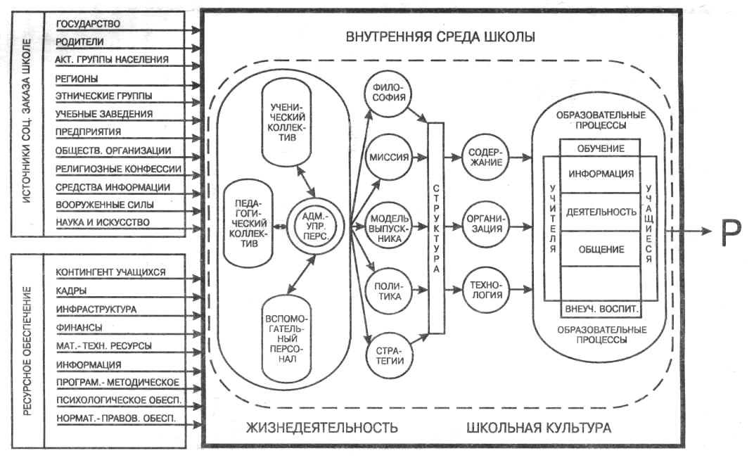

Одним из известных методов анализа внутренней среды в рамках стратегического планирования является SWOT-анализ (ССВУ-анализом), где первое «С» означает сильные стороны школы по отношению к какому-то вопросу или задаче, второе «С» - ее слабые стороны, «В» означает те благоприятные для нашей школы возможности, которые создает внешняя среда и ее ожидаемые изменения, а «У» – угрозы, опасности, риски для школы, которые несет с собой эта среда.

Иллюстрация

Таблица «SWOT-анализ системных изменений»

Возможности | Сильные стороны
есть возможность получить квалифицированную научно-методическую помощь, благодаря близости к областному центру; | высокий уровень мотивации коллектива к переменам в школе;
имеется научная литература, в которой даны рекомендации по осуществлению развития школы; | сплоченность и работоспособность коллектива; наличие группы творчески работающих учителей;
идею необходимости изменений в школе поддерживает большое количество семей учащихся; | высокий авторитет директора школы в коллективе;
в результатах изменений в школе заинтересованы местные предприятия, которые поэтому готовы оказать школе необходимую помощь
Угрозы | Слабые стороны
мотивация инновационной деятельности может быть существенно снижена при продолжении задержек с выплатами заработной платы; | отсутствие необходимого опыта инновационной деятельности;
разница в оплате и условиях труда может привести к оттоку части наиболее квалифицированных учителей в школы областного центра; | несогласованность образов желаемого будущего школы у разных педагогов;
формальные требования районного комитета образования, форсирующего внедрение некоторых модных нововведений без учета потребностей и реальных возможностей конкретной школы; | преобладание в коллективе традиционных и устаревших подходов к образовательному процессу;
возможные препятствия или отсутствие поддержки со стороны местной администрации из-за несложившихся отношений с директором школы по субъективным причинам | низкая мотивация учебной деятельности школьников и слабая сформированность ключевых умений и навыков учебного труда
Внешняя среда | Внутренняя среда

Фрагмент аналитической справки одной из школ Самарского региона, в которой отражаются проблемы, выявленные в ходе SWOT-анализа (Моисеев А.М., Моисеева О.М. Концептуальные основы и методы анализа образовательных систем. – М., 2004. – с. 192 – 193): «Гимназия находится в квартале, который активно заселялся в период с 1976 по 1978 годы. Основной контингент населения микрорайона — работники автомобильного завода, имеющие средний уровень доходов.
В настоящее время наблюдается тенденция к сокращению количества детей дошкольного и начального школьного возраста в микрорайоне в силу «старения» преобладающей части его жителей, а также численности учащихся старших классов в связи с улучшением жилищных условий родителей и переездом семей на новое место жительства.
Данное обстоятельство обострит в скором будущем проблему сохранения контингента учащихся-гимназистов из числа жителей близлежащих домов и потребует от педколлектива гимназии активизации работы по привлечению детей из других микрорайонов, способных и желающих обучаться в гимназии».

